32110695006

Запрос на разъяснение документации

Уважаемый заказчик!

Просим Вас разъяснить положения документации запроса котировок в электронной форме № 32110695006:

- Основными правовыми актами на территории Российской Федерации, обязательными к исполнению и регламентирующими оборот смесей белковых композитных сухих (далее – СБКС) в медицинских организациях, являются:
- Технический регламент Таможенного союза ТР ТС 021/2011 «О безопасности пищевой продукции» (далее - ТР ТС 021/2011);
- Технический регламент Таможенного Союза ТР ТС 027/2012 «О безопасности отдельных видов специализированной пищевой продукции, в том числе диетического лечебного и диетического профилактического питания» (далее - ТР ТС 027/2012).
- ГОСТ 33933-2016 «Продукты диетического лечебного и диетического профилактического питания. Смеси белковые композитные сухие. Общие технические условия» (далее – ГОСТ 33933-2016).
- Приказ Минздрава РФ от 05.08.2003 N 330 «О мерах по совершенствованию лечебного питания в лечебно-профилактических учреждениях Российской Федерации» (далее — Приказ 330).
- СанПиН 2.3.2.1078-01 «Продовольственное сырье и пищевые продукты. Гигиенические требования безопасности и пищевой ценности пищевых продуктов. Санитарно-эпидемиологические правила и нормативы» (далее - СанПиН 2.3.2.1078-01).
- Приказ Минздрава РФ от 21.06.2013 № 395н «Об утверждении норм лечебного питания» (далее - Приказ 395н).

В соответствии с подпунктом 14 пункта 7 раздела II «Положения о Министерстве Юстиции Российской Федерации, утвержденного Указом Президента РФ № 1313 от 13.10.2004 г., вышеуказанные приказы Министерства здравоохранения Российской Федерации зарегистрированы в установленном порядке и являются нормативно-правовыми актами, исполнение которых обязательно для всех медицинских учреждений.

В техническом задании аукциона в электронной форме Заказчик установил следующее требование к закупаемой продукции (СБКС):

«…Смесь должна содержать кальций не менее 1,85 на 100 г …»

При этом Заказчик, устанавливая вышеуказанные требования, указывает что товар должен производится согласно ГОСТ 33933-2016.
Обращаем внимания Заказчика на то, что ГОСТ 33933-2016 никак не регламентирует конкретную форму кальция, его происхождение и тем более конкретное содержание в 100 граммах.

Также обращаем внимание Заказчика на то, что в Приказе 395н также отсутствует указание на содержания в СБКС «кальция», а также отсутствует указание на его количество в СБКС. Приказ №395н не регламентирует содержание минеральных веществ, в том числе кальция, в СБКС.

В соответствии с пунктом 13 Положения о закупке товаров, работ, услуг Автономного учреждения социального обслуживания Республики Бурятия «Бабушкинский психоневрологический интернат»
- необходимо при установлении в документации о закупке требований к качеству, техническим характеристикам товара, работы, услуги, безопасности, функциональным характеристикам (потребительским свойствам) товара, размерам, упаковке, отгрузке товара, результатам работы и иных требований, связанных с определением соответствия поставляемого товара, выполняемой работы, оказываемой услуги потребностям Заказчика, учитывать, что такие требования не должны приводить к ограничению числа участников закупки, и, как следствие, недопущению, ограничению, устранению конкуренции при осуществлении закупки, в частности, в результате:
- объединения в предмет закупки товаров, работ, услуг технологически и функционально не связанных между собой;
- установления требований, не предусмотренных законодательством Российской Федерации и ограничивающих доступ к участию в закупке.

Таким образом, описание объекта закупки не должно подразумевать описание товара конкретного производителя и не может содержать требования, не обоснованные потребностями Заказчика. Если заказчиком при составлении описания объекта закупки не используются установленные в соответствии с законодательством Российской Федерации о техническом регулировании, законодательством Российской Федерации о стандартизации показатели, требования, условные обозначения и терминология, в документации о закупке должно содержаться обоснование необходимости использования других показателей, требований, условных обозначений и терминологии.
На основании изложенного, очевидно, что Заказчик в техническом задании установил недостоверные, необоснованные и противоречивые требования, которые в свою очередь ограничивают конкуренцию.
Также считаем необходимым довести до сведения Заказчика письмо от 14.04.2021 г. №410-01-20/423 ФГБУН «ФИЦ питания и биотехнологии» о недопустимости применения СБКС, обогащенных кальцием организации диетического лечебного питания в медицинских организациях (в приложении).

Таким образом, документация о проведении запроса котировок не соответствуют требованиям действующего законодательства.

На основании изложенного, руководствуясь частью 2 статьи 3.2. Закона №223-ФЗ,
Просим:
- Внести необходимые изменения в документацию, исключив из технического задания недостоверные, необоснованные и противоречивые требования по содержанию в закупаемой продукции кальция и его конкретному содержанию в 100 граммах;
- При ответе на запрос публиковать текст самого запроса.

Приложение:
Письмо №410-01-20/423 ФГБУН «ФИЦ питания и биотехнологии» от 14.04.2021г.

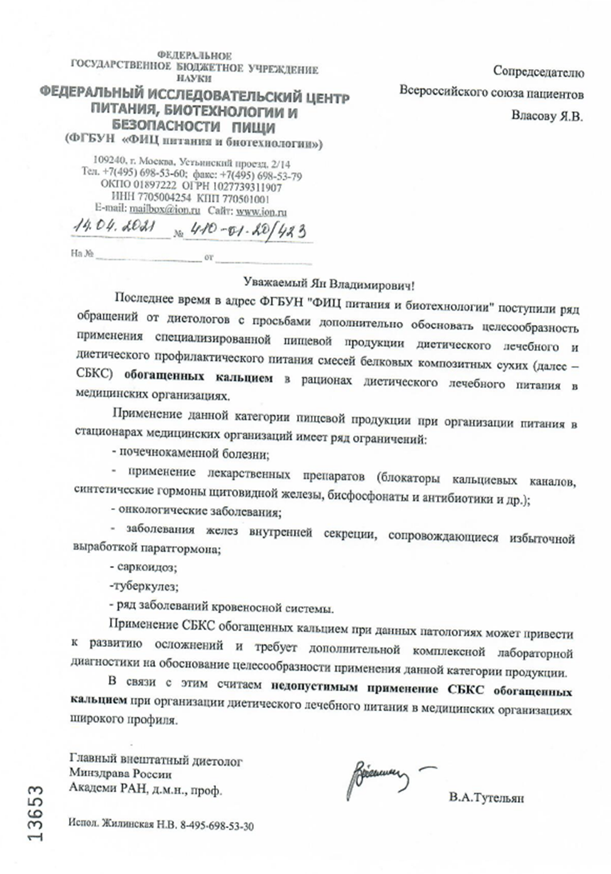

Ответ на запрос на разъяснение
Обращаем Ваше внимание, Приказ Минздрава РФ от 21.06.2013 № 395н «Об утверждении норм лечебного питания» не распространяет на учреждения социального обслуживания.
Согласно постановлению Президиума Высшего Арбитражного суда РФ от 28.12.2010 №11017/10 по делу А 06-6611/2009 основной задачей законодательства, устанавливающего порядок проведения торгов, является не столько обеспечение максимального широкого круга участников размещения заказов, сколько выявление в результате торгов лица, исполнение контракта которым в наибольшей степени будет отвечать целям эффективного использования источников финансирования.
Согласно приказу Министерства социальной защиты населения республики Бурятия от 24 октября 2014 года N 1496 «Об утверждении норм питания получателей социальных услуг в стационарной и полустационарной форме в домах-интернатах для престарелых и инвалидов, специальных домах-интернатах для престарелых и инвалидов, комплексных центрах социального обслуживания для совершеннолетних граждан, психоневрологических интернатах, отделениях милосердия организаций социального обслуживания, находящихся в ведении Республики Бурятия» (с изменениями на 6 декабря 2018 года), на одного проживающие в сутки предусмотрено не более 27 грамм смеси белковой композитной сухой и 50-100% от физиологической нормы витаминно – минерального комплекса.
Согласно Методическим рекомендациям МР 2.3.1.0253-21 «Нормы физиологических потребностей в энергии и пищевых веществах для различных групп населения Российской Федерации», уточненная физиологическая потребность в кальции для взрослых - 1000 мг/сутки (1 г/сутки).
Установленное в документации требование к количеству кальция получено расчетом путем на 100 грамм смеси белковой композитной сухой приходится 1, 85 г кальция ((0,5х100/27)). Содержание в 100 г смеси белковой композитной сухой кальция не менее 1,85г соответствует ГОСТ 33933-2016 «Продукты диетического лечебного и диетического профилактического питания. Смеси белковые композитные сухие. Общие технические условия» так как находится в переделах, установленных в таблице 2 пункта 5.1.3 ГОСТ 339333-2016 и в таблице В3 Приложения В этого стандарта.
Обоснованность данных требований подтверждается УФАС по Ленинградской области, Калужской области, г. Москвы.

